**Računastvo 1112 23.03 1h**

**Uređaji za pohranu**

Velika količina podataka koja se obrađuje u elektroničkim računalima zahtijeva prikladan medij za pohranu.

Poluvodička radna memorija (RAM) računala gubi svoj sadržaj s prekidom napajanja, a uz to je preskupa za pohranu velike količine podataka.

Treba se težiti da pohranjeni podaci što dulje ostanu nepromjenjeni i neoštećeni a da pri tome za njihove održavanje nije potrebno trošiti energiju.

Mediji za pohranu mora biti jednostavan za rukovanje, što manjih dimenzija, upis i čitanje podataka treba biti što brži, a priključak na računalo što jednostavniji.

Cijena ukupnog sustava za pohranu velike količine podataka, koji se sastoji od pogonskog mehanizma i medija za pohranu, treba biti što niža.

Danas se uglavnom koriste tri vrste medija za pohranu velike količine podataka: magnetski, optički i poluvodički (eng. flash) mediji.

U magnetske medije spadaju: tvrdi disk i magnetska kartica (nekad je bila disketa,vrpca itd.).

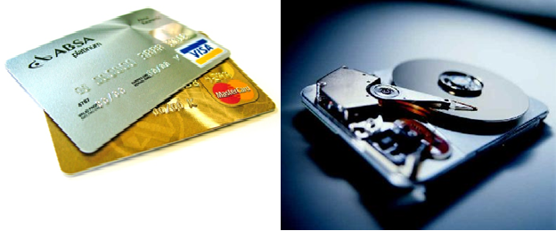

Slika 1. Magnetska kartica i tvrdi disk

Optički mediji su: CD disk, DVD i Blu-ray disk.

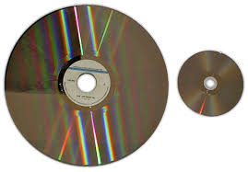

Slika 2. optički medij CD

Poluvodički mediji za pohranu su: memorijska kartica, memorijski ključić (USB stick) I SSD disk.

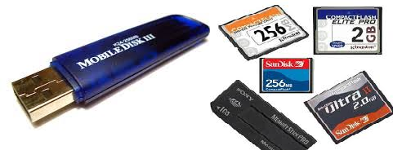

Slika . poluvodički mediji

Ukratko ponoviti:

* Što zahtijeva velika količina obrade podataka na računalu?
* Čemu treba težiti prilikom pohrane podataka na računalo?
* Koji se uglavnom mediji danas koriste?
* Koji su magnetski mediji za pohranu podataka?
* Koji su optički mediji za pohranu podataka?
* Koji su poluvodički mediji za pohranu podataka?

Lekcija je na 59.stranici udžbenika. Za sve ostale nejasnoće obratiti se na e-mail: [ivica_tolo@net.hr](mailto:ivica_tolo@net.hr)